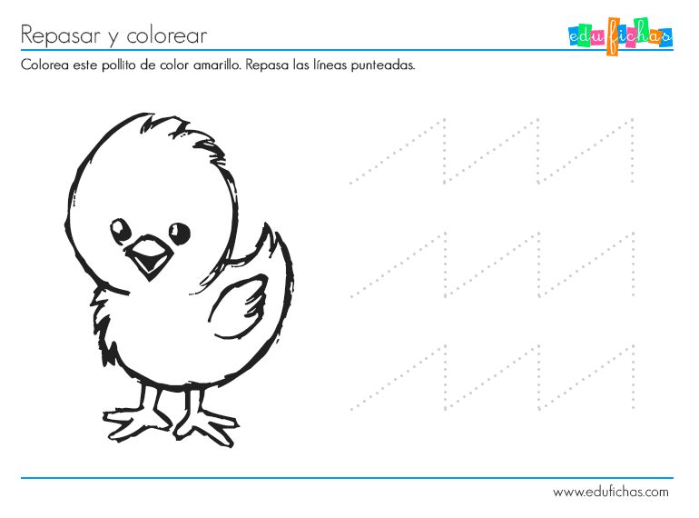

Fecha: 01 de marzo de 2021